***PROGRAM* SEDERHANA KELOMPOK 2**

**STRUKTUR DATA DAN ALGORITMA A2**

***DICE ROLLING***



**KELOMPOK 2 :**

1. **Akhmad Husein Rasyid 22040700088**
2. **Afni Izzah Afkarinah 2204070002**
3. **Nur Zaman Fajri 2017470056**
4. **Sherlyna Fitri 2019470070**
5. **Yova Rezky Apriliano 22040700071**

**PROGRAM STUDI TEKNIK INFORMATIKA**

**FAKULTAS TEKNIK**

**UNIVERSITAS MUHAMMADIYAH JAKARTA**

**2023**

# KATA PENGANTAR

Puji dan syukur kami panjatkan kehadirat Allah yang telah memberikan banyak kemudahan dan limpahan rezeki-Nya sehingga kami mampu menyelesaikan *projec* kelompok tentang membuat *program* sederhana yaitu ***DICE ROLLING***.

Selain itu, modul yang kami kerjakan masih jauh dari kata sempurna karena keterbatasan pengalaman dan pengetahuan kami. Kiranya, kami berharap adanya saran dan kritik untuk modul yang baru kami buat. Terakhir, kami berharap semoga makalah bisa memberi manfaat yang banyak bagi pembaca.

Jakarta, Juni 2023

Kelompok 2

# DAFTAR ISI

**KATA PENGANTAR 1**

**DAFTAR ISI 2**

**DAFTAR GAMBAR 3**

**PENJELASAN 4**

**1. Pengertian *Dice rolling* 4**

**2. Pengertian C++ 4**

**3. Penjelasan *Program* *Dice rolling* 4**

**DAFTAR PUSTAKA 9**

# DAFTAR GAMBAR

Gambar 3. 1 *Output program* 5

Gambar 3. 2 *Output program* Dari Fungsi Rand 6

Gambar 3. 3 *Output program* jika + 1 dihilangkan 7

Gambar 3. 4 *Output program* fungsi If Y or N 7

Gambar 3. 5 *Output Program* jika memilih selain Y or N 8

Gambar 3. 6 *Output Program* Keseluruhan 8

# PENJELASAN

## Pengertian *Dice rolling*

Apa itu *Dice rolling* ? Dadu (dari bahasa Latin: datum yang berarti "diberikan atau dimainkan")adalah sebuah objek kecil yang umumnya berbentuk kubus yang digunakan untuk menghasilkan angka atau simbol acak. Dadu digunakan dalam berbagai permainan anak-anak dan judi. Umumnya, dadu digunakan berpasangan. Dadu tradisional berbentuk kubus sering kali dengan sudut yang tumpul dan memiliki angka atau simbol yang berbeda di setiap sisinya. Dadu dirancang untuk memberikan satu angka bulat acak dari satu sampai enam dengan probabilitas yang sama. Secara tradisional, pasangan angka dengan jumlah angka tujuh dibuat pada sisi yang berlawanan.

## Pengertian C++

C++ adalah bahasa pemrograman komputer yang bisa dipakai untuk membuat berbagai aplikasi (*general-purpose programming language*), dan merupakan pengembangan dari bahasa pemrograman C.

Bahasa C++ kadang disebut juga sebagai “C with Classes“. Ini karena perbedaan paling utama antara bahasa C dan C++ ada di dukungan ke pemrograman berbasis *object* (*object oriented* *programming*). Bahasa C++ sudah mendukung pemrograman berbasis *object*, sedangkan bahasa C belum.

Karena termasuk general-purpose *programming language*, yakni bahasa pemrograman yang bisa membuat berbagai aplikasi, bahasa pemrograman C++ bisa dipakai untuk membuat aplikasi desktop seperti antivirus, *software* pengolah gambar (*image processing*), aplikasi pengolah kata (*word processing*), hingga untuk membuat compiler bahasa pemrograman lain.

## Penjelasan *Program* *Dice rolling*

#include <iostream>

#include <cstdlib>

#include <ctime>

int main() {

srand(time(0));

std::cout <<"Welcome to Dice rolling Kelompok 2!\n1.Akhmad Husein Rasyid\n2.Afni Izzah Afkarinah\n3.Nur Zaman Fajri\n4.Sherlyna Fitri\n5.Yova Rezky Apriliano"<< std::endl;

while (true) {

std::cout << "Gulirkan dadu (y/n)? ";

char jawaban;

std::cin >> jawaban;

if (jawaban == 'n')

break;

if (jawaban == 'y') {

int angka = rand() % 6 + 1;

std::cout << "Angka dadu: " << angka << std::endl;

} else {

std::cout << "Masukkan jawaban yang valid (y/n)!" << std::endl;

}

}

return 0;

}

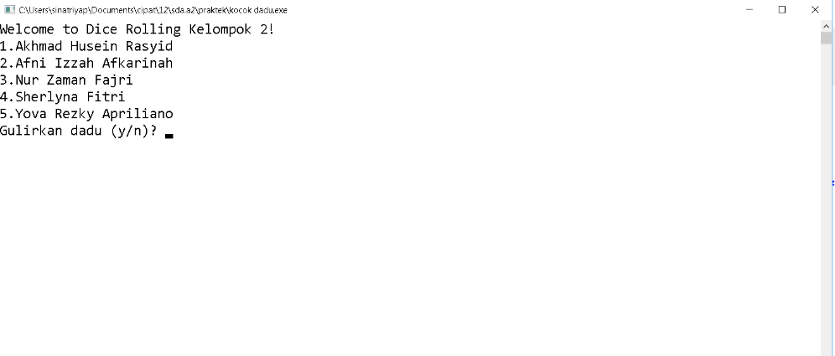Diatas merupakan codingan sederhana *dice rolling* dari kelompok 2, dimana jika dijalankan codingan tersebut akan menampilkan *output* seperti berikut :

Gambar 3. 1 Output Program

int main() {

srand(time(0));

Apa itu Srand ? srand atau rand adalah sebuah *function* yang digunakan untuk mengambil angka acak. Srand atau rand tersebut biasa digunakan seperti mencari angka dadu dikarenakan angka dadu tersebut keluar angkanya tidak berurutan melainkan acak seperti gambar 3.2.

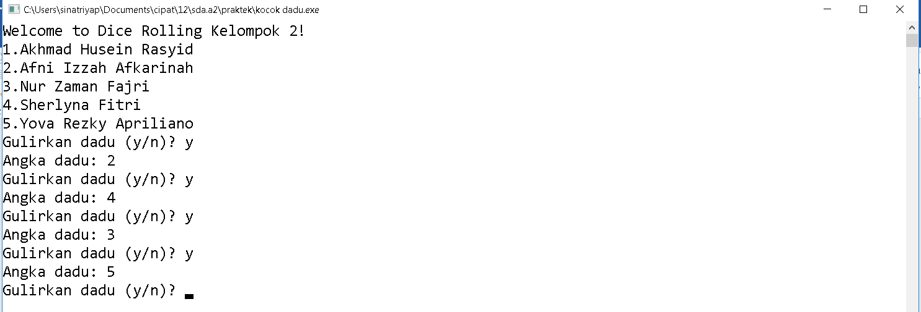

Gambar 3. 2 Output Program Dari Fungsi Rand

while (true) {

std::cout << "Gulirkan dadu (y/n)? ";

char jawaban;

std::cin >> jawaban;

if (jawaban == 'n')

break;

if (jawaban == 'y') {

int angka = rand() % 6 + 1;

std::cout << "Angka dadu: " << angka << std::endl;

}

Lalu pada codingan tersebut terdapat *while*, *while* tersebut digunakan jika dalam codingan ada pilihan benar atau tidak, jika dari *while* tersebut pilihan benar kemungkinan fungsi dari *while* tersebut akan berjalan tersebut sampai logika dari fungsi si *while* ini salah, sehingga codingan tersebut akan berhenti. Kenapa pada *program* ini ada + 1, + 1 tersebut untuk angka yang dikeluarkan dari acak tersebut tidak ada 0 atau bisa dibilang angka acak ditambahkan 1. Jika + 1 tersebut dihilang kan maka ada kemungkinan angka 0 akan muncul seperti gambar 3.3.

Gambar 3. 3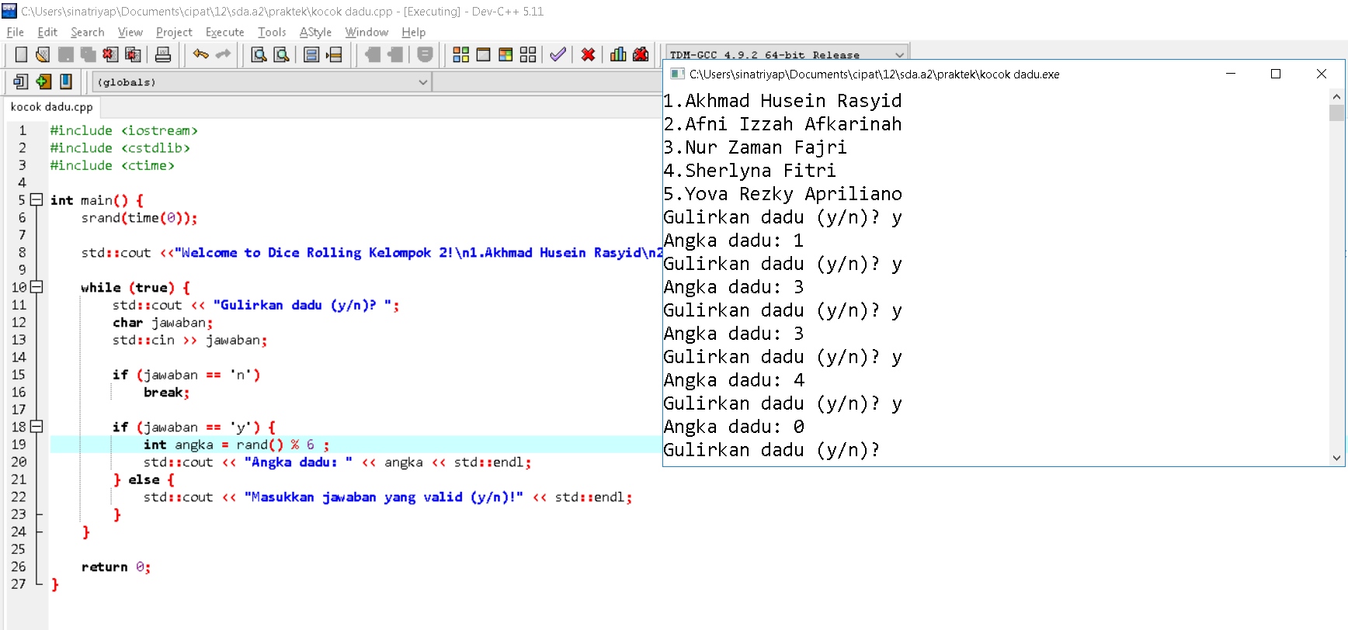 Output Program jika + 1 dihilangkan

Pada codingan ini kita diberikan 2 pilihan, yaitu Y or N. dimana Y untuk menjalankan atau memainkan *dice rolling* dan N untuk tidak memainkan *dice rolling*. *Output*nya dapat dilihat pada gambar 3.4. Jika pemain memilih Y maka *program* akan berjalan dan akan mendapatkan angka dadu secara acak, jika memilih N maka *program* akan berhenti seperti pada gambar 3.4.

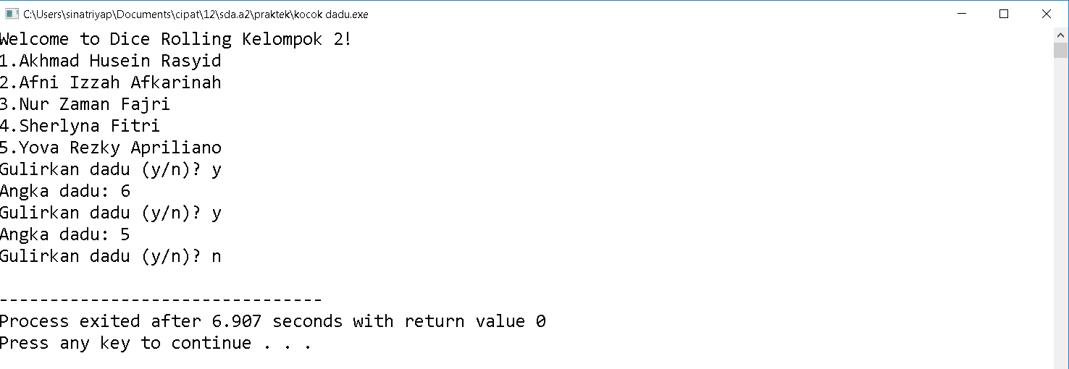Gambar 3. 4 Output Program fungsi If Y or N

else {

std::cout << "Masukkan jawaban yang valid (y/n)!" << std::endl;

}

}

return 0;

}

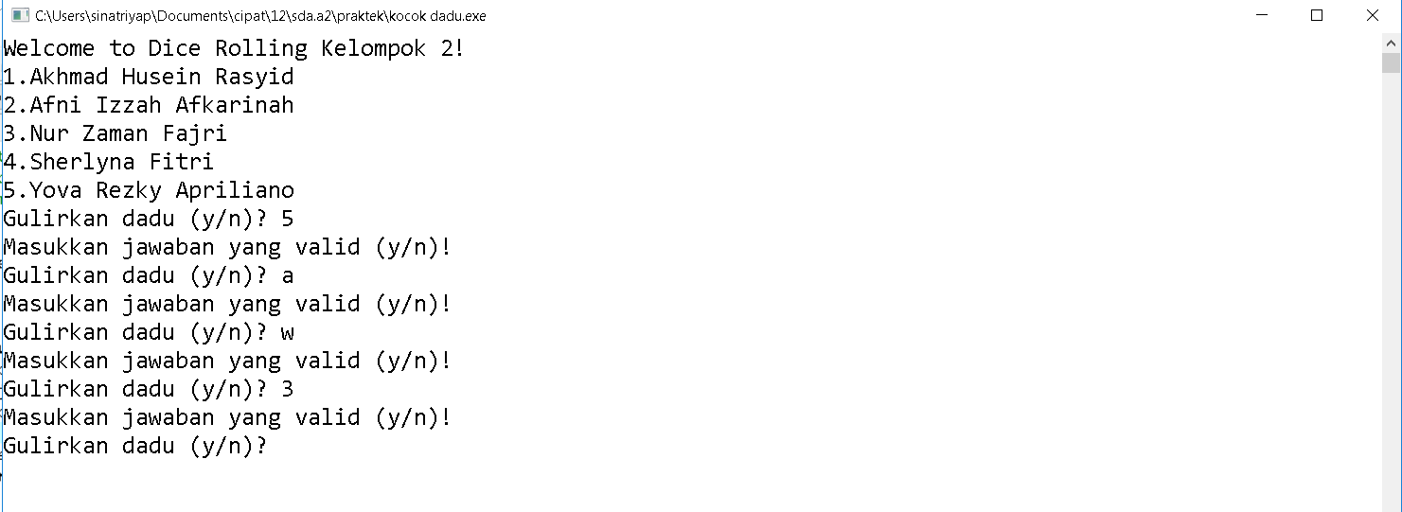Lalu, apa fungsi dari else disini ? Fungsi dari else tersebut yaitu, ketika dari *pemain* tidak memilih Y atau N melainkan huruf lain atau angka. Maka pemain akan ditampilkan dengan kalimat **Masukkan jawaban yang valid (y/n)** seperti pada gambar 3.5.

Gambar 3. 5 Output Program jika memilih selain Y or N

Berikut adalah *output* dari keseluruhan *program* seperti gambar 3.6.

Gambar 3. 6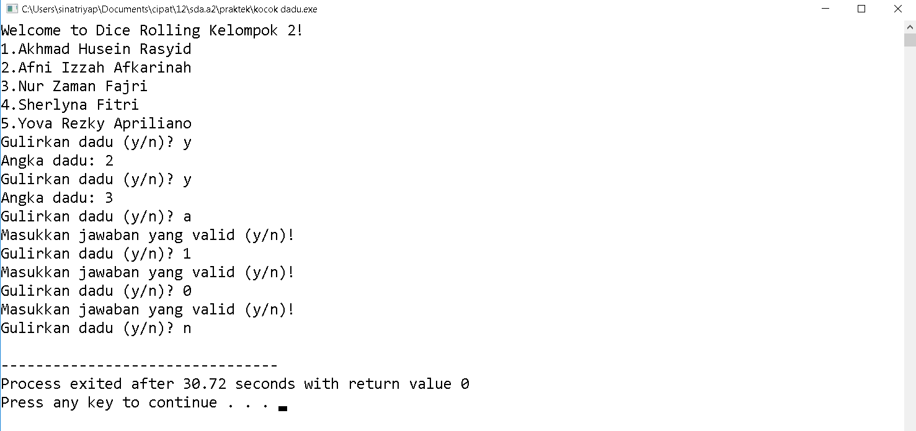 Output Program Keseluruhan

Berakhir penjelasan tentang *program* *dice rolling* dari kelompok kami, mohon maaf bila ada kekurangan atau kesalahan dalam penjelasan pada modul ini. Karena manusia tidak luput dari kesalahan, Sekian terimakasih.

# DAFTAR PUSTAKA

<https://id.wikipedia.org/wiki/Dadu>

<https://www.duniailkom.com/tutorial-belajar-c-plus-plus-pengertian-bahasa-pemrograman-c-plus-plus/>

<https://www.ismynr.xyz/2018/07/penggunaan-bilangan-random-cpp.html>

<https://en.cppreference.com/w/cpp/numeric/random/srand>